УВОД
Актуалност и мотивация
В съвременния свят, характеризиращ се с висока сложност и изключителна
динамика на процесите, вземането на информирани и рационални управленски
и аналитични решения изисква паралелното оценяване на множество, често
конфликтни критерии и индикатори [1, 2]. Многокритериалният анализ за
вземане на решения (Multiple-Criteria Decision Analysis - MCDA) и адитивните
модели на полезност предоставят математически обоснована рамка за
структуриране, оценка и сравнение на алтернативи [6, 120]. По-голямата част от
тези системи в практиката се основават на линейни модели, при които крайната
оценка се формира като претеглена сума на нормализираните стойности на
индикаторите [12, 290]. Този компенсаторен подход се отличава с висока
интуитивност, лесна софтуерна реализация и алгоритмична яснота, което го
прави предпочитан избор в области като финанси, здравеопазване, екология и
енергетика [13, 316, 317].
Въпреки широкото им разпространение, традиционното използване на тези
системи страда от сериозен концептуален недостатък: анализът обикновено се
ограничава до изчисляване на крайна едноизмерна оценка и класиране на
алтернативите по нея. Този подход пренебрегва богатата структура на
многомерното пространство от възможни решения и конфигурации на
стойностите на индикаторите, които пораждат тези оценки [10, 231]. Не се
изследва как различните конфигурации влияят върху устойчивостта на самата
оценъчна система, кои индикатори са критични или кои комбинации от
параметри са достатъчни за достигане на дадено оценъчно ниво. Мотивацията
за настоящата дипломна работа произтича от необходимостта да се премине от
повърхностното пресмятане на крайни оценки към дълбок и детайлен
геометричен и структурен анализ на пространствата от конфигурации.
Като водещ практическо-приложен пример в настоящото изследване се
използва проблемът за производството и съхранението на електроенергия,
балансирането на търсенето и предлагането (supply and demand), както
и мрежовите загуби по преносната система. Този казус е с изключително
висока обществена и икономическа актуалност, особено по време на летния
сезон [12, 291]. През лятото екстремно високите температури предизвикват
критично високи нива на потребление (поради масовото използване на
климатични инсталации), което съвпада с намаляване на ефективността на
традиционните генериращи мощности и съществено нарастване на
технологичните загуби по преносната мрежа поради топлинното натоварване. В
тези условия, оценката на работата на електроенергийната система се
превръща в комплексен многокритериален линеен проблем, в който трябва да
се балансират сигурността на доставките (security), ценовата достъпност (equity)
и екологичната устойчивост (sustainability) [39, 727, 728]. Анализът на
допустимите работни режими (решения) и минималните необходими
капацитети от ВЕИ и системи за съхранение (батерии) за избягване на сривове в
мрежата представлява идеален обект за прилагане на разработената
методология.
Проблемна постановка
Формално, в една линейна многокритериална система крайната оценка се
дефинира като скаларно произведение на вектор от нормализирани индикатори
и вектор от тегла на критериите [11, 257]. Основният проблем се състои в това,
че поради компенсаторната природа на модела, безброй много различни
комбинации (конфигурации) от индикаторни стойности могат да доведат до една
и съща крайна оценка. Този феномен на „еквифиналност“ прави класирането
силно нестабилно при малки промени в теглата [10, 231]. Освен това,
определянето на самите тегла в практиката почти винаги е съпроводено с
висока степен на субективност и несигурност [13, 323, 335].
Настоящата разработка разглежда този проблем в два взаимно допълващи се
аспекта:
1) Локален аспект: При фиксирани тегла на индикаторите се изследва
пространството от решения на конкретна оценъчна система. Търсят се
минималните и граничните конфигурации от индикаторни стойности,
необходими за преминаване на дадени оценъчни прагове (ниско, средно, високо
ниво), както и разкриването на взаимозаменяемост и съвместна поява на
ключови фактори.
2) Глобален аспект: Пространството от решения се изследва в условията на
вариращи тегла, т.е. разглежда се пространство от оценъчни системи [14, 369].
Анализира се геометричната промяна на допустимата област, стабилността на
класиранията (интервали на стабилност) и устойчивостта на формираните
конфигурации на решенията [13, 316, 319].
Обект, предмет и обхват на изследването
Обект на изследването са линейните многокритериални системи за оценка,
базирани на претеглена сума (Weighted Sum Model - WSM) на нормализирани
индикатори [12, 290].
Предмет на изследването са пространствата от възможни решения,
допустимите конфигурации от стойности и множеството от оценъчни системи,
получени при промяна на тегловите структури и праговите нива [14, 372].
Обхватът на изследването обхваща моделирането и анализа на синтетично
генерирани системи, при които всички индикатори са нормализирани в
интервала [0, 1], а теглата удовлетворяват нормализационното ограничение за
сума, равна на единица [5, 115]. Това гарантира общ математически характер на
разработения подход. Изследването се демонстрира чрез приложен модел за
електроенергиен баланс, включващ променливи за производство на ток
(фосилно, ядрено, фотоволтаично, вятърно), капацитет за съхранение на
енергия, сезонно потребление (supply and demand) и мрежови топлинни загуби
[39, 727, 728].
Изследователски въпроси
За постигане на целите на дипломната работа се формулират следните четири
изследователски въпроса (Research Questions - RQ):
• RQ1: Как могат да се откриват, изброяват и описват допустимите, граничните
и минималните конфигурации от стойности на индикаторите за достигане на
определени оценъчни прагове при фиксирана система?
• RQ2: Как варирането на теглата в симплекса променя геометричната
структура на пространството от решения и по какъв начин се дефинира
глобалната устойчивост на конфигурациите?
• RQ3: Какви устойчиви профили, скрити зависимости (съвместна поява) и
групи от взаимозаменяеми индикатори се разкриват чрез методите за анализ на
данни и клъстеризация?
• RQ4: Как изложената теоретична рамка може да се интегрира в единен,
високопроизводителен и възпроизводим софтуерен инструмент на Python,
използващ обектно-ориентирано програмиране?
Цел и задачи на дипломната работа
Основната цел на настоящата дипломна работа е да се разработи цялостна
математическа методология и съответен софтуерен инструмент за детайлен
анализ на пространствата от решения, конфигурации и системи в линейни
многокритериални модели за оценка
Методи и очаквани резултати
За решаване на поставените задачи се прилага широк спектър от изпитани
математически и изчислителни методи:
• Линейно и смесено-целочислено линейно програмиране (MILP):
Използва се за дефиниране на ограниченията и оптимизационното търсене на
гранични и минимални конфигурации [15, 30].
• Монте Карло симулация и геометрично семплиране: Прилага се за
генериране на равномерно разпределени теглови вектори върху многомерния
симплекс [8, 33].
• Парето анализ и многокритериална скаларизация: За филтриране и
визуализация на недоминираните и оптимални конфигурации [37, 642].
• Клъстерен анализ и медоидно разделяне (PAM): За групиране на
решенията по сходство на техните профили с използване на метриката на Gower
за смесени данни [21, 22].
• Асоциативен и честотен анализ (FCA): За изследване на съвместната поява
и взаимозаменяемостта на индикаторите [17].
Очакваните резултати от защитата на магистърската теза включват: (1)
доказан математически модел за изследване на многомерни конфигурации; (2)
гъвкава и мащабируема софтуерна библиотека на Python, разработена по
принципите на OOP; (3) систематизирани експериментални данни,
илюстриращи поведението на критичната електроенергийна система през
лятото; (4) научно обоснован набор от препоръки за проектиране на
по-устойчиви и надеждни оценъчни системи в практиката.
Структура на дипломната работа
Настоящата дипломна работа е структурирана в шест самостоятелни, логически
свързани глави, допълнени от заключение, библиография и приложения:
• Глава 1: Литературен обзор и теоретична рамка - Представя детайлен
преглед на известните подходи в MCDA, композитните индикатори, методите за
оптимизация, изчислителната геометрия и анализа на данни, завършвайки с
ясно формулиран изследователски дефицит [13, 316, 319, 368].
• Глава 2: Изследователска рамка и математически модел - Въвежда
собствените формални дефиниции на индикаторите, теглата, оценъчната
функция, праговете и ограниченията, определяйки границите на модела [657].
• Глава 3: Методология за анализ на пространствата от решения и
конфигурации - Описва алгоритмите за локален и глобален анализ, метриките
за сходство, Парето филтрирането, клъстеризацията и анализа на съвместната
поява [657].
• Глава 4: Проектиране и реализация на софтуерния инструмент - Описва
архитектурата, функционалните изисквания и детайлната OOP реализация на
разработения Python софтуер [652].
• Глава 5: Експериментални изследвания и резултати - Представя
резултатите от контролираните симулации при референтния енергиен казус,
анализирайки изчислителната ефективност и мащабируемост [654].
• Глава 6: Обсъждане на резултатите - Свързва резултатите обратно с
изследователските въпроси, съпоставя ги с литературата и извлича научните и
приложни приноси [657].
Работата завършва със Заключение, обобщаващо приносите, Библиография в
стил IEEE и четири Приложения, съдържащи документация, входни формати и
подробни експериментални данни.

ГЛАВА 1
ЛИТЕРАТУРЕН ОБЗОР И ТЕОРЕТИЧНА РАМКА

Въведение в главата: Настоящата глава представя критичен и систематичен анализ на съществуващата научна литература в областта на многокритериалния анализ за вземане на решения (MCDA). Разгледани са теоретичните основи на адитивните модели, геометрията на тегловите пространства, линейното и целочисленото програмиране, анализа на чувствителността (вкл. WSIs и COMSAM), Парето оптимизацията, формалния концептуален анализ и методите за клъстеризация. Обзорът завършва с дефиниране на изследователския дефицит и научното позициониране на настоящата дипломна работа.
- Линейни многокритериални системи и адитивни модели на полезност
Многокритериалният анализ за вземане на решения (Multi-Criteria Decision Aiding/Analysis - MCDA) представлява едно от най-интензивно развиващите се направления в изследването на операциите през последните петдесет години [1]. Историческият преглед разкрива съществуването на две водещи школи в тази научна област [1]. Първата е нормативната и прескриптивна школа на теорията на полезността (Multiattribute Utility/Value Theory - MAUT/MAVT), основана на аксиоматичния подход, предложен от Keeney & Raiffa [2] и Fishburn [3]. Тя предполага, че децидентът (Decision Maker - DM) притежава предварително формирана ценностна система, която може да бъде математически моделирана чрез глобална функция на полезност [1]. Втората школа е европейската (известна като MCDA), инициирана от Bernard Roy, която разглежда процеса на вземане на решения не като разкриване на предварително съществуващи предпочитания, а като процес на ко-конструкция и обучение, подпомаган от аналитика [1].
В основата на най-широко използваните многокритериални модели лежи моделът на претеглената сума (Weighted Sum Model - WSM), който се явява най-елементарната реализация на адитивната теория на полезността [3]. Математически, за дадена алтернатива а, оценена по n критерия, глобалната оценка се дефинира като: U(a) = Z_₁^{n} w. f.(a), където w. > 0 представляват теглата на критериите (нормализирани до сума единица), а f.(a) са нормализираните оценки по отделните критерии [9, 12]. Адитивният модел се основава на предпоставката за взаимна независимост по предпочитание между критериите, което означава, че предпочитанията на децидента по отношение на нивата на един критерий не зависят от фиксираните нива на останалите критерии [2, 3]. Моделът WSM е изцяло компенсаторен: ниското представяне по един критерий може да бъде напълно компенсирано от изключително високо представяне по друг критерий, което го прави изключително гъвкав, но и критичен към прецизността на избор на теглата [1].
- Нормализация, теглови структури и композитни индикатори
При изграждането на композитни индикатори (composite indices) - които на практика представляват многокритериална оценка на сложни системи - първостепенно значение имат етапите на нормализация на данните и избор на теглова структура [4, 5]. Тъй като отделните sub-индикатори често са изразени в различни измервателни единици и мащаби, нормализацията се явява необходимо ограничение за гарантиране на математическа съпоставимост [4, 5].
Най-популярните методи за нормализация включват минимално-максималното преобразуване (Min-Max), векторната нормализация и стандартизацията (z-score) [10]. Всеки от тези методи трансформира оригиналната матрица на въздействията по различен начин, оказвайки директно влияние върху крайното класиране [10, 11].
Метод | Математическа формула | Интервал | Характеристика
Min-Max | f_new = (x - min) / (max - min) | [0, 1] | Запазва относителните пропорции, чувствителен към аутлайери [4]
Z-score | f_new = (x - mean) / std | (-inf, +inf) | Центрира разпределението около нулата с дисперсия 1 [4]
Max  Normalization | f_new = x / max | [0, 1] | Линейна скала, стабилна при наличие на ясни референтни граници [11]

Теглата в линейните многокритериални модели не трябва да се интерпретират просто като коефициенти на важност на съответния индикатор [4, 5]. В контекста на компенсаторната претеглена сума, теглата всъщност представляват допустимите нива на замяна (marginal rates of substitution) между индикаторите [5, 9]. Тегловото пространство представлява единичен симплекс, което означава, че увеличението на теглото на един критерий води до автоматично пропорционално намаление на теглата на останалите, за да се спази условието I w. = 1 [12, 13]. Изборът на теглова структура може да бъде субективен (чрез експертни методи като AHP на Saaty или метода на Simos [1, 9]) или изцяло обективен (чрез статистически методи като ентропията, CRITIC или метода на премахване MEREC [10]).
- Пространства от решения и конфигурационен прочит
Конвенционалните изследвания в областта на многокритериалните системи обикновено се фокусират единствено върху получаването на финалната числова оценка за даден обект или алтернатива [4, 10]. Този подход обаче пренебрегва структурния състав на самите конфигурации [11]. Под 'конфигурация' или 'профил' в настоящото изследване се разбира конкретният вектор от стойности на индикаторите, който поражда съответната глобална оценка [11]. Поради компенсаторния характер на линейната свертка, напълно различни конфигурации (например, една силно балансирана система с умерени стойности по всички индикатори и друга, силно деформирана система с екстремно високи стойности по едни индикатори и нулеви по други) могат да достигнат абсолютно идентична глобална оценка [5, 11].
За преодоляване на това ограничение, настоящата работа въвежда изследването на пространството от конфигурации като самостоятелен математически обект [11]. Изследва се локалният аспект (как се структурира множеството от допустими конфигурации за постигане на определена оценка при твърдо зададени тегла) и глобалният аспект (как се променя това пространство при вариране на самата теглова структура в рамките на тегловия симплекс) [11, 12]. Този подход се доближава до концепцията за 'относително устойчиви решения' (relatively robust decisions), предложена наскоро от Thomas A. Weber (2025, Management Science) [6]. Weber дефинира показател за относителна устойчивост, който измерва най-лошото представяне на избраното решение спрямо теоретичното оптимално решение при всички възможни тегла [6]. Подобен конфигурационен прочит позволява да се премине от плоското скаларно оценяване към многомерно структурно изследване на пространствата от режими и системи [6, 11].
- Линейно и смесено целочислено оптимиране за допустими и минимални конфигурации
Изследването на пространството от допустими конфигурации изисква прилагането на строг математически апарат за непрекъснато и дискретно моделиране [7]. Линейното програмиране (LP) и неговото смесено целочислено разширение (Mixed-Integer Linear Programming - MILP) са ключови инструменти за дефиниране на допустимите области и въвеждане на структурни и логически ограничения [7]. Например, изискването в дадена конфигурация да участват най-много к индикатора се описва чрез въвеждането на допълнителни бинарни променливи у. е {0, 1} и логически ограничения от типа x. < y. M [7].
Централно понятие в нашата методология е 'минималната конфигурация' - това е допустим вектор от индикатори, който осигурява достигане на зададения оценъчен праг (например 'високо ниво'), но за който намаляването на стойността на произволен участващ индикатор би довело до падане на оценката под прага [11]. Извличането на тези минимални конфигурации е еквивалентно на търсенето на всички минимални целочислени (или гранични) решения на монотонна система от линейни неравенства [7]. Макар и лесно за дефиниране, пълното изброяване (vertex enumeration) на тези крайни конфигурации в многомерни пространства е изчислително трудно поради комбинаторния характер на неравенствата [7, 10]. Затова е необходимо изследването на софтуерни алгоритми за ефективно локално търсене и Парето филтриране [7, 9].
- Геометрия и генериране на извадки от пространства на решения и тегла
Геометрично, пространството на теглата W при n критерия е (n-1 j-измерен стандартен симплекс, насочен в положителния квадрант на евклидовото пространство [12, 13]. За целите на глобалния анализ е необходимо да се генерират равномерно разпределени извадки от точки върху този симплекс, за да се гарантира обективно покритие на пространството на тегловите структури [12, 13].
Традиционните методи като равномерната мрежа (simplex-lattice designs [12]) са ефективни при ниски размерности, но страдат от проклятието на размерността [12]. За големи размерности Williams & Cai изследват по-сложни подходи като симулациите по метода на Монте Карло (MCMC), Dirichlet-базирано генериране и структурирано селектиране по латински хиперкуб (Structured Latin Hypercube Sampling - SLHS) [12].
За равномерно генериране на точки в силно ограничени многомерни политопи (каквито са допустимите области от индикатори при локалния анализ) се прилагат специализирани MCMC алгоритми [13]. Един от най-ефективните и теоретично обосновани методи за това е 'Hit-and-Run' алгоритъмът на Robert L. Smith [13]. Алгоритъмът стартира от вътрешна точка в политопа, избира случайна посока върху единичната сфера, изчислява пресечните точки на правата с фасетите на политопа и генерира следващата точка равномерно от получения линеен сегмент [13].
Доказано е, че 'Hit-and-Run' притежава отлични свойства за бързо смесване (fast mixing) и е изключително устойчив при нередовни или остри геометрии, за разлика от конвенционалните алгоритми на Метрополис-Хейстингс [13].
- Анализ на чувствителността и устойчивостта при вариращи тегла
Анализът на чувствителността (sensitivity analysis) в MCDA моделите има за цел да оцени как малки промени в входните параметри (предимно субективните тегла) се отразяват на крайното класиране на алтернативите [8, 10]. Около 77.2% от всички публикации в областта на чувствителността са посветени именно на модификацията на теглата [10]. Фундаменталният принос на Triantaphyllou & Sanchez (1997) дефинира изчисляването на минималните промени в теглата, които биха променили класирането на най-добрата алтернатива или пълния ранг [8].
Нов етап в развитието на тази теория бележат изследванията на O'Shea et al. (2026) [9]. Те предлагат точни затворени аналитични формули (closed-form solutions) за изчисляване на интервалите на устойчивост на теглата (Weight Stability Intervals - WSIs) за модела на претеглената сума (WSM), без да се налага използването на интензивни симулации или MILP оптимизации [9]. Освен това, авторите въвеждат подход, базиран на Парето доминирането, за идентифициране на най-критичните критерии, отчитайки едновременно допустимото нарастване и намаление на теглата [9]. От друга страна, съвременният метод COMSAM (Comprehensive Sensitivity Analysis Method), предложен от Wigckowski & Salabun (2024), предлага алтернативна парадигма: едновременно симулационно променяне на множество елементи в самата матрица на въздействията (decision matrix), моделирайки неточностите на измерването, като представя крайните оценки под формата на интервални числа [11].
Метод / Рамка | Променян обект | Математически  подход | Предимства / Цел
Triantaphyllou [8] | Единично тегло (OAT) | Оптимизационно  търсене | Идентифицира най-чувствителното тегло за промяна на топ ранг
O'Shea et al. [9] | Теглови вектори (WSI) | Затворени формули (L1) | Точни интервали на стабилност за топ q алтернативи; бърз алгоритъм
COMSAM [11] | Матрица на решенията | Картезианско  произведение | Едновременна модификация; улавя интервариабилни зависимости

- Парето анализ, представяне и визуализация на множества от решения
При изследване на пространства с множество конфликтни критерии (Many-Objective Optimization - MaOP, където критериите са 4 или повече [1]), основният фокус пада върху намирането на апроксимация на Парето-оптималния фронт [1]. Парето-оптималните (недоминирани) решения са тези, при които подобрението по един критерий неминуемо води до влошаване по поне един друг критерий [1, 9]. При голям брой критерии, размерността на Парето фронта нараства експоненциално, което затруднява анализа му и изисква прилагането на техники за визуален анализ (Visual Analytics) [1, 14].
Традиционните визуализации включват паралелните координати (Parallel Coordinates), матриците от точкови диаграми (Scatter Plot Matrix) и радиалната координатна визуализация (RadVis) [14]. При много на брой алтернативи обаче тези графики се превръщат в гъсти 'облаци' от пресичащи се линии (data overlap), което скрива структурните модели в данните [14]. За изглаждане на този проблем се използват методи за намаляване на размерността - като Многомерно скалиране (MDS), Isomap, Sammon mapping, t-SNE и Самоорганизиращи се карти на Кохонен (SOM) [14]. Тези техники проектират високоразмерното Парето пространство върху двуизмерна равнина, стремейки се да запазят евклидовите или геодезичните разстояния между точките [14]. Интегрирането на клъстеризацията с тези методи (напр. използването на клъстерни представители/медоиди в pyMCMA [12, 14]) позволява да се елиминира излишното пренасищане на данни.
- Достатъчни комбинации, съвместна поява и взаимозаменяемост на индикатори
Разкриването на вътрешните зависимости между индикаторите в рамките на допустимите конфигурации е фундаментална задача за разбиране на поведението на оценъчната система [11, 17]. Един от класическите математически подходи за структуриране на релации е Формалният концептуален анализ (Formal Concept Analysis - FCA) на Ganter & Wille [17]. FCA изгражда съответствие на Галоа между обекти и признаци, представяйки структурата на данните като йерархична решетка от концепции [17]. Чрез FCA могат да бъдат разкрити 'съвместими подконтексти' (compatible subcontexts), които показват кои комбинации от индикатори са математически необходими и достатъчни за достигане на даден оценъчен праг [17].
Допълващ инструмент се явява анализът на асоциативните правила и алгоритмите за откриване на чести затворени множества (frequent closed itemsets), разработени първоначално от Agrawal et al. за интелигентен анализ на данни [11]. Прилагането на тези алгоритми (като Apriori, FP-Growth, Borgelt) върху бинаризираните маски на допустимите конфигурации позволява количествено измерване на съвместната поява (co-occurrence) на индикатори чрез метриките подкрепа (support) и доверие (confidence) [11]. Този анализ помага за идентифициране на взаимозаменяемост (substitutability) между индикаторите - например, да се докаже структурно, че индикатор A може да бъде напълно заменен от индикатор B в рамките на определен клас конфигурации, без това да наруши преминаването на оценъчния праг.
- Клъстеризация, профилиране, валидиране и стабилност на клъстерите
Клъстерният анализ се явява ключов за структуриране на изходните данни, тъй като групира огромното множество от допустими конфигурации в малък брой хомогенни класове, улеснявайки децидента при профилирането [14, 15].
Най-популярният алгоритъм - K-means [10], макар и изключително бърз, притежава сериозни недостатъци: той е силно чувствителен към аутлайери и дефинира центровете на клъстерите като изкуствени средни вектори (centroids), които често не съществуват реално в изходното множество [15]. Поради тази причина в настоящата работа се предпочита алгоритъмът PAM (Partitioning Around Medoids), предложен от Kaufman & Rousseeuw, който използва реални обекти от извадката като клъстерни центрове (медоиди) [15]. За претегляне на хетерогенни данни (смесица от непрекъснати стойности и бинарни маски) се прилага коефициентът на сходство на Gower [15].
Валидирането на получената клъстерна структура се извършва чрез изчисляване на силата на силуета (Silhouette width) на Rousseeuw [16]. Средният силуетен индекс s(i) измерва доколко даден обект съответства на своя клъстер спрямо съседните клъстери, варирайки в интервала [-1, 1] [16]. Силуетната графика (silhouette plot) е незаменима визуализация за оценка на качеството и намиране на оптималния брой клъстери к, където стойности над 0.5 показват добре структурирани и стабилни групи [16]. Оценката на стабилността на клъстерите се допълва чрез ре-семплиране (bootstrap) и клъстерно-специфични показатели за устойчивост, което гарантира повторяемостта на извлечените профили [14].
- Синтетични експерименти и възпроизводими изчислителни изследвания
Провеждането на контролирани симулационни експерименти със синтетично генерирани оценъчни системи е утвърдена методология в изследването на операциите [10, 12]. Този подход позволява систематично изследване на влиянието на различни системни параметри (размерност на индикаторите, ниво на праговете, тип на тегловото разпределение и строгост на ограниченията) върху геометрията на породените конфигурации [10, 11]. За планиране на експериментите е ключов подборът на точките, като изследванията на b10 показват, че структурираното селектиране чрез Латински хиперкуб е значително по-ефективно и изисква по-малък брой симулации за улавяне на тенденции в сравнение с чисто случайното Монте Карло симулиране.
В контекста на нарастващите изисквания за прозрачност в научните изследвания, възпроизводимостта (reproducibility) е критичен нефункционален критерий за разработваните софтуерни инструменти. Това налага използването на твърдо зададени семена за генераторите на псевдослучайни числа (seed), семантично версииране на сценариите, детайлно съхранение на метаданните в структуриран формат (JSON/YAML) и автоматизирано тестване на изчислителните модули.
- Синтез на литературата, установени дефицити и място на настоящата работа
Направеният детайлен обзор на съществуващата литература показва, че отделните аналитични направления са изключително добре развити като самостоятелни математически области. Съществуват детайлни теоретични основи на линейната адитивна полезност (MAUT/MAVT) [2, 3], съвременни и бързи closed-form алгоритми за чувствителност на теглата при WSM (O'Shea et al., 2026) [9], развити математически рамки за многокритериална устойчивост при неопределеност (Weber, 2025) [6], както и мощни алгоритми за извадки от ограничени области (Smith, 1984) [13]. Въпреки това, съществува ясен изследователски дефицит по отношение на интегрирането на тези направления в единна и достъпна 'локално-глобална' методология, която да изследва паралелно пространствата от конфигурации и пространствата от системи [11, 12].
Настоящата дипломна работа адресира именно този дефицит. Предлагаме единна рамка, състояща се от математически модел, методология за анализ и софтуерен инструмент на Python, която обединява MILP за локална оптимизация, Hit-and-Run и SLHS за извадки, WSIs за чувствителност, PAM за клъстеризация и FCA/асоциативни правила за взаимозаменяемост на индикаторите [11, 12]. Тази интегрирана методология ще бъде подробно дефинирана в следващите глави 2 и 3, а нейното практическо приложение ще бъде илюстрирано чрез реалния и изключително актуален казус с летния електроенергиен баланс (производство, съхранение в батерии, потребление и загуби по мрежата).

ГЛАВА 2. ИЗСЛЕДОВАТЕЛСКА РАМКА И МАТЕМАТИЧЕСКИ МОДЕЛ
- Изследователска логика и структура
Настоящата глава поставя математическите основи на изследването, като дефинира формалната структура на линейните многокритериални системи за оценка и детайлно разписва прилодния казус с летния енергиен баланс. Съгласно заложените цели в увода, анализът е структуриран в две взаимно допълващи се изследователски направления: локален анализ (при фиксирани тегла) и глобален анализ (в рамките на целия теглови симплекс). Основните изследователски въпроси (RQ1 - RQ4) изискват дефиниране на прецизни математически обекти, които да пренесат абстрактните концепции за конфигурационен анализ в реални изчислителни процедури.
- Формално описание на индикаторите
Оценяваната система се състои от краен набор от n индикатора (критерии), обозначени като I = {I^ I₂, ..., I_{n}}. С цел осигуряване на универсалност и независимост от мерните единици, всички реални стойности на критериите се нормализират в затворения интервал [0, 1]. Нека х. е [0, 1] е нормализираното постижение на алтернативата по критерий I.. Нормализацията се извършва в зависимост от посоката на оптимизация (benefit или cost тип) спрямо референтните точки Надир (Nadir) и Утопия (Utopia) [10, 356, 357]:
За критерии от тип полза (максимизиране):
х.. = (p.. - Nadir.) / (Utopia. - Nadir.) ij ij j j
За критерии от тип разход (минимизиране): х.. = (Nadir. - p ) / (Nadir. - Utopia.)
В разработения приложен модел за летен енергиен баланс индикаторите описват пет фундаментални измерения на физическата система:
- Цена на генерация (^) - тип 'разход' (минимизиране). Включва себестойността на произведената електроенергия от фотоволтаици (cheap solar) спрямо скъпите пикови газови генератори.
- Топлинни загуби по мрежата (^) - тип 'разход' (минимизиране). Локалната генерация намалява загубите по преноса, докато преносът на големи разстояния ги повишава поради високите летни температури.
- Амортизация на батериите (I3) - тип 'разход' (минимизиране). Измерва натоварването и износването на системите за съхранение при често зареждане/разреждане.
- Екологичен ефект (I4) - тип 'полза' (максимизиране). Спестени еквивалентни въглеродни емисии (CO2) спрямо конвенционална мрежова енергия.
- Гъвкавост на баланса (I5) - тип 'полза' (максимизиране). Резерв от мощност за компенсиране на бързи флуктуации в търсенето (supply and demand), особено
пиковото натоварване от климатици.
- Формално описание на теглата
Относителната важност или пределното ниво на заменяемост между индикаторите се определя от тегловия вектор w = (w^ w2, w_{n}), който удовлетворява условията
за неотрицателност и сума, равна на единица, дефиниращи тегловия симплекс Д [145, 397]:
Д = { w е R^{n} : ,^{n} w. = 1, w. > 0 }
При локалния анализ теглата са строго фиксирани (w = w⁰), докато при глобалния анализ тегловият вектор се разглежда като стохастична променлива, равномерно разпределена върху симплекса, или се подлага на симулационни Монте Карло промени с цел установяване на чувствителността на подредбата [8, 302, 340].
- Линейна оценъчна функция
Интегрираната оценка за всяко допустимо решение x се изчислява чрез линейна композитна функция (претеглена сума) [148, 399]:
U(x | w) = S_{J}=₁^{n} w_{J} x
Линейният модел се базира на предпоставката за пълна взаимна преференциална независимост на критериите (mutual preferential independence) [156, 186]. Това математическо свойство означава, че предимството на една алтернатива пред друга по отношение на подмножество критерии не зависи от фиксацията на равнищата на останалите. Въпреки своята простота, моделът притежава компенсаторен характер: ниско постижение по един индикатор може да бъде напълно компенсирано от изключително високо постижение по друг, което налага изследването на структурата на самите конфигурации, а не само на крайната оценка U [158, 299].
- Оценъчни прагове и класове резултати
С цел качествено профилиране на допустимите решения, непрекъснатата оценка U(x | w) е [0, 1] се дискретизира на базата на предварително зададени прагове ^ и ©2, удовлетворяващи условието 0 < ^ < ©2 < 1. Дефинират се три подредени оценъчни класа [196, 197, 631]: •
- Ограничения и допустими области
Допустимото пространство от решения X се дефинира от съвкупност от линейни и логически ограничения, представляващи физическите закони на електроенергийния баланс. Основните балансови уравнения включват:
- Баланс между търсене и предлагане (Supply-Demand Balance):
^{P}solar^{(t)} + ^{P}battery_discharge^{(t)} + ^{P}grid_peak^{(t) P}demand^{(t)} + ^{P}losses^{(t)} + ^{P}battery_charge^{(t)}
- Мрежови загуби като нелинейна функция на натоварването (приближена с линейни сегменти в MILP):
P (t) = r ■ [ I_{t} .. (t) ]²
losses transmission
- Капацитетни ограничения за батерията (State of Charge - SoC):
SoC . < SoC(t) < SoC
mm max
Тези физически връзки дефинират изпъкнал или непъкнал многостен в зависимост от включените логически условия за превключване на батерията, което налага използването на смесено-целочислено линейно програмиране (MILP) за точното изброяване на върховете на допустимата област [15, 30].
- Представяне на решения, конфигурации и оценъчни системи
Формално, едно решение е вектор x = (x., x_{n}) е X, отразяващ стойностите на
индикаторите. Конфигурацията представлява качествената структура на решението — например, кои индикатори са активни (над определено ниво с) и кои са потиснати. Минимална конфигурация е недоминирано по отношение на включването допустимо решение, което постига целевия праг — т.е. премахването на който и да е активен индикатор (връщането му към 0) прави преминаването на прага 0 невъзможно [32, 631].
Оценъчната система S = (w, 0, B) се състои от триадата тегла, прагове и физически ограничения.
- Разграничение между локален и глобален анализ
Локалният анализ е фиксиран в конкретна система S⁰ и изследва разпределението на решенията в пространствата от конфигурации за едно теглово състояние. Глобалният анализ преминава на по-високо ниво, като изследва поведението на множество системи {S¹, S², ...}. Той анализира стабилността на локалните клъстери в условия на теглова неопределеност и изчислява точните теглови интервали на стабилност (WSIs) за подредбата на алтернативите [340, 368, 630].
- Допускания и граници на модела
Основните допускания на разработения модел включват:
- Линейност на оценъчната функция — приема се пълна компенсаторност, като нелинейните взаимодействия се апроксимират или се разглеждат като допълнителни ограничения.
- Нормализация в [0,1] — приема се, че референтните граници Надир и Утопия са постоянни и коректно изчислени за дадения казус [357].
- Синтетичен характер на системните симулации — позволява контролиране на броя критерии без влияние на липсващи данни [629].
- Приложен казус: Летен енергиен баланс и Парето-анализ
За илюстриране на изследователската рамка е разработен симулационен модел на градски летен енергиен микрогрид. Моделът включва пиково търсене от охлаждане (климатици), локално фотоволтаично производство, батерийно съхранение и топлинни транспортни загуби, чувствителни към околната температура. На база на симулирани допустими режими е изчислен реалният Парето-оптимален фронт, изобразен на Фигура 2.1.
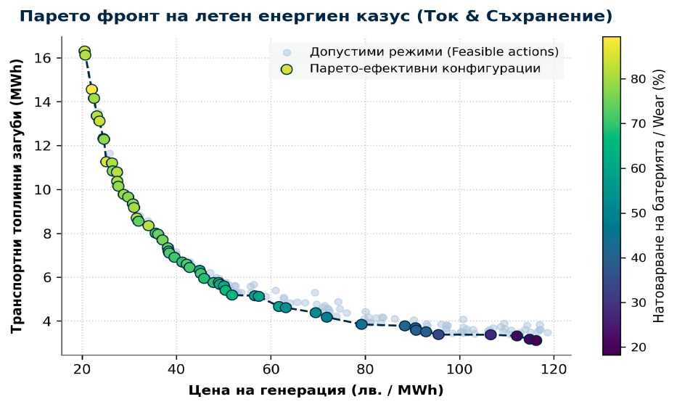
Фигура 2.1. Парето-оптимален фронт на летен енергиен казус (Цена на генерация спрямо Транспортни загуби, оцветени по ниво на натоварване на батерията).

Методологически насоки за разчитане на визуализацията (Фигура 2.1):
Визуализацията съдържа фундаментална информация за поведението на линейната многокритериална система:
- Оси на графиката: На абсцисната ос е нанесена Цената на генерация (^), а на ординатната ос — Транспортните топлинни загуби (^). Двата критерия са в силен конфликт: ниските загуби изискват децентрализирана пикова генерация (скъп ток), докато евтиният ток (централизиран пренос) води до високи топлинни загуби по преносната мрежа през горещите летни часове.
- Допустима област (светлосини точки): Илюстрира пространството на всички възможни работни режими на микрогрида. Забелязва се нелинейната извивка на границата, породена от квадратичния характер на загубите спрямо тока.
- Парето-оптимален фронт (пунктирана линия): Преминава през
недоминираните решения. Всяка точка от този фронт е оптимален режим при определено теглово отношение между цена и загуби.
- Цветово кодиране (Battery Wear - I3): Цветовата скала отразява третия критерий — износването на батерията. Режимите, които минимизират загубите и цената едновременно, натоварват батерията максимално (жълто-зелен спектър), което разкрива скрития тристранен конфликт в системата. Анализаторът може директно да идентифицира балансираните конфигурации в преходната зона (лилав спектър), където износването е минимално при умерени разходи.

Глава 3. Методология за анализ на пространствата
МЕТОДОЛОГИЧЕН ИНСТРУМЕНТАРИУМ ЗА ИЗСЛЕДВАНЕ НА КОНФИГУРАЦИОННИТЕ ПРОСТРАНСТВА
Резюме на главата: В този раздел подробно се дефинира изследователският процес и алгоритмичният апарат за извършване на локален и глобален пространствен анализ в линейни многокритериални оценъчни системи. Методологията е адаптирана и верифицирана чрез симулиран казус на микрогрид за производство и съхранение на електроенергия в условията на високо лятно натоварване. Описани са математическите модели за смесено-целочислено линейно програмиране (MILP) за откриване на минимални допустими конфигурации, методите за равномерно стохастично генериране на тегла (Hit-and-Run и SLHS), Парето-филтрирането, клъстеризацията с метрика на Gower и Формалният концептуален анализ (FCA) за извличане на асоциативни правила.
- Общ изследователски процес
Методологията за анализ на пространствата от решения и конфигурации се основава на интегрирана, многостепенна концептуална схема, която свързва оптимизационния анализ (локален аспект) със стохастичния пространствен анализ (глобален аспект) [5, 6]. Вместо изследването да се концентрира единствено върху скаларната крайна оценка на дадена алтернатива, настоящата методология изгражда цялостна картина на конфигурационното пространство. Това се постига чрез преход от единични оценъчни вектори към структурата на множествата от допустими режими на функциониране на системата.
Изследователската логика протича в четири последователни фази в софтуерната система [14]: (1) Инициализация и симулация на средата: Дефиниране на микрогрид със специфицирани гранични условия, потребителски профили и технически лимити. (2) Локално оптимизационно изследване: Формулиране на задачи на смесено-целочисленото линейно програмиране (MILP) за извличане на допустимите и минималните конфигурации, съответстващи на фиксирани критериални равнища. (3) Глобално теглово картиране: Равномерно стохастично генериране на извадки в тегловия симплекс и изчисляване на устойчивостта на алтернативите по методите COMSAM и closed-form интервали на стабилност. (4) Структурно профилиране и асоциативно филтриране: Пост-анализ на
Парето-кривата чрез клъстеризация с метрика на Gower и Формален концептуален анализ (FCA) за извличане на логически правила за взаимозаменяемост.
- Генериране на синтетични данни и сценарии
С цел осигуряване на контролирана експериментална среда и избягване на зависимости от специфични пазарни аномалии, всички изследвания се извършват върху контролирано генерирани синтетични профили на енергиен микрогрид [9]. Индикаторните данни се нормализират линейно в интервала [0, 1] спрямо дефинираните в Глава 2 точки на Утопия и Надир [13, 19].
За представителност на анализа се проектират три базови оперативни сценария, симулиращи поведението на летния енергиен микрогрид при температури над 38 °C: (а) Сценарий 'Балансиран компромис', при който петте дефинирани критерия (Цена, Загуби, Амортизация на батерията, Екологичен ефект и Балансова гъвкавост) са умерено балансирани; (б) Сценарий 'Екстремен пик (Жеги)', характеризиращ се с рязко повишено търсене на охлаждане, което доминира преноса и води до експоненциално нарастване на преносните топлинни загуби (Ь); (в) Сценарий 'Максимално съхранение', описващ интензивен цикъл на разреждане и зареждане на батерийния капацитет, при което износването (1з) се превръща в критично тесен сектор. С цел пълна възпроизводимост на компютърните симулации, всички стохастични процедури се управляват чрез капсулирано псевдослучайно генериране (PRNG) с фиксирани seed стойности [30, 34].
- Локален анализ при фиксирани тегла чрез MILP
Локалният анализ е фокусиран върху изследването на вътрешната структура на оценъчните равнища при строго дефинирани тегла на критериите. Задачата за определяне на минималната конфигурация от индикатори, необходима за преминаване на определен праг на полезност $L$, се формулира математически като задача на смесено-целочисленото линейно програмиране (MILP) [33, 38].
Нека $x_j \in [0, 1]$ е нормализираната стойност на индикатор $j \in \{1, \dots, n\}$, а $y_j \in \{0, 1\}$ е бинарна променлива, указваща дали индикаторът взема участие в оценъчната конфигурация (т.е. дали стойността му надхвърля минимален физически праг $\epsilon$). Оптимизационната задача се дефинира като:
Оптимизационна задача MILP за минимални конфигурации:
$$\min \quad \sum_{j = 1}~{n} у^$$$иех^при ограничения:}$$$$1. \quad \sum_{j = 1}~{n} w_j x_j \ge L$$$$2. \quad x_j \le y_j, \quad \forall j \in \{1, \dots, n\}$$$$3. \quad x_j \ge \epsilon y_j, \quad \forall j \in \{1, \dots, n\}$$$$4. \quad \mathbf{A} x \le \mathbf{b} \quad (\text{физически балансови ограничения на микрогрида})$$$$x_j \in [0, 1], \quad y_j \in \{0, 1\}$$
Решаването на тази MILP формулировка чрез софтуерния инструмент позволява автоматичното идентифициране на минималните подмножества от критерии
(например само Цена и Емисии, без батерия), които са математически достатъчни за покриване на нормативните или технологичните прагове на сигурност през лятото [3].
- Глобален аспект: Стохастично картиране на тегловия симплекс
При глобалния пространствен анализ се изследва как варирането на теглата променя геометрията на допустимата област и стабилността на класирането на алтернативите. За равномерно генериране на извадки в рамките на тегловия симплекс $\Delta = \{w \in \mathbb{R}^n : w_j \ge 0, \sum w_j = 1\}$ се прилагат две основни методологични алтернативи [12, 43]:
- Случайно Dirichlet разпределение (Dirichlet(1,1,1)): Този класически Монте Карло подход генерира точки в симплекса, но проявява тенденция къмЦ комбинаторно концентриране около геометричния център (барицентъра) на симплекса при нарастване на размерността $n$ [8]. Това води до лошо покритие на периферията на пространството.
- Структуриран Латински Хиперкуб (SLHS) по Williams & Cai (2024-2025):
Рационален подход, който разделя симметричните интервали на вероятностното разпределение, комбинира ги по двойки съгласно свойството за комплементарност ($a_1 + b_2 = 1$) и ги нормализира [12]. Това гарантира пълно, равномерно запълване на цялото пространство без структурно струпване.
За затворени изпъкнали политопи с допълнителни линейни ограничения се прилага стохастичният Markov Chain Monte Carlo (MCMC) алгоритъм Hit-and-Run на Robert L. Smith [44], който извършва бързо смесване (fast mixing) [7] и позволява равномерно вземане на проби от произволно ограничени теглови зони.
А. Конвенционално Монте Карло (Случайно Dirichlet разпределение)
w₃ (Battery Wear)
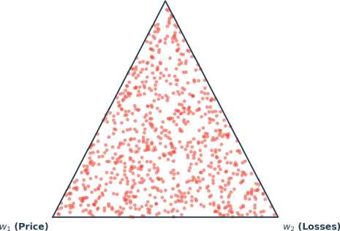
Б. Структуриран Латински Хиперкуб (SLHS) (Равномерно запълване на пространството)
и/з (Battery Wear)
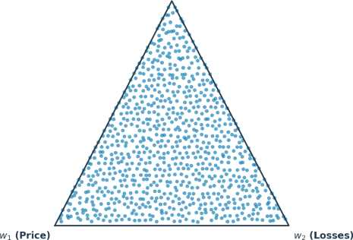
Фигура 3.1: Сравнителна визуализация на стохастично генериране на тегла в 3-критериален
симплекс. Левият панел показва струпванията при случайно Dirichlet разпределение, а десният
панел илюстрира отличното равномерно покритие, постигнато чрез Структуриран Латински
Хиперкуб (SLHS) [12, 75].
Детайлна интерпретация на Фигура 3.1 и изводи за вземане на решения:
Вградената визуализация дава фундаментални насоки за проектирането на експерименталната част. Когато се анализират трите основни критерия на микрогрида (Цена, Топлинни загуби и Износване на батерията), Левият панел (А) разкрива как стандартното Монте Карло симулиране оставя огромни некартографирани пространства в близост до върховете на триъгълника (периферията на симплекса). Това означава, че ако експертът взема решения на тази база, системата няма да бъде тествана за сценарии, в които един критерий е силно доминиращ (например 90% тежест за цената през нощта). Обратно, Десният панел (Б) доказва предимството на алгоритъма SLHS [12]. Разпределението на точките е равномерно и запълва оптимално цялата площ. Това ни позволява да извлечем глобални Парето-оптимални профили с изключително висока надеждност, гарантирайки, че нито един преференциален сценарий не е пропуснат.
- Метрики и Парето филтриране
За филтриране на неефективните режими на микрогрида се прилага класическо многокритериално филтриране по Парето доминиране [52]. Всяко решение, за което съществува друго допустимо решение с по-добри показатели по поне един критерий и не по-лоши по всички останали, се отстранява [13, 125].
При аналитичния пост-обработка се въвеждат три основни метрики за сходство в зависимост от естеството на данните [21]: (а) Евклидова метрика: Използва се за количествени профили при сравняване на реалните стойности на индикаторите; (б) Метрика на Jaccard / Разстояние на Хеминг: Прилага се върху бинарни конфигурационни маски за установяване на съвпадение в поддържаните активни индикатори; (в) Коефициент на сходство на Gower [21]: Основна метрика за хетерогенни профили, която обединява качествени, количествени и бинарни променливи, като автоматично нормализира обхватите на отделните индикатори $R_k$:
Формула за сходство на Gower (Gower’s Similarity Coefficient):$$S_{ij} =
\frac{\sum_{k=1}~{m} s_{ijk} w_k}{\sum_{k=1}~{m} ’№_к}$$$$иехНкъдето за количествени индикатори: } s_{ijk} = 1 - \frac{|x_{ik} - x_{jk}|}{R_k}$$$$\text^ } w_k \text{ е теглото на индикатора, съвпадащо с неговата значимост в модела.}$$
- Анализ на чувствителността и устойчивостта
За осигуряване на устойчиви препоръки, методологията интегрира три нива на анализ на чувствителността [13]: (1) Локален OAT (One-At-a-Time) анализ по Triantaphyllou: Изчислява се минималната процентна промяна в теглото на даден критерий, която би довела до промяна на най-добрата алтернатива [11]. (2) Аналитичен closed-form метод на O'Shea et al. (2026): Изчисляват се точни теглови интервали на стабилност (Weight Stability Intervals - WSIs) за всеки критерий $c_j$ без необходимост от итеративни симулации [10, 116]. (3)
Многопараметрична рамка COMSAM по Wi^ckowski & Salabun (2024): Извършват се едновременни процентни модификации в стойностите на матрицата на решенията съгласно Cartesian Product на зададени граници на промяна $B = [b_1, \dots, b_n]$, за да се оцени общата структурна стабилност на модела [14, 144].
- Клъстеризация и профилиране чрез PAM
Тъй като целта на анализа е разделянето на Парето-фронта на типови профили на управление, се налага изборът на алгоритъм за класификация. Конвенционалният K-Means не е подходящ за изследване на пространства от решения, тъй като неговите центроиди се изчисляват като средни аритметични стойности и не съответстват на нито едно реално Парето-решение в базата данни [561, 562].
Поради това, методологията изрично избира алгоритъма PAM (Partitioning Around Medoids / K-Medoids) на Kaufman & Rousseeuw [22, 250]. PAM дефинира центровете на клъстерите като реално съществуващи обекти в извадката (медоиди), което в контекста на нашия казус гарантира, че всеки представителен профил съответства на физически осъществим и Парето-ефективен режим на работа на батерията и генераторите. Определянето на оптималния брой клъстери $k$ се извършва чрез изчисляване на средния силуетен индекс на Rousseeuw (Silhouette Width) [23, 267]:
Силуетен индекс на Rousseeuw:$$s(i) = \frac{b(i) - a(i)}{\max\{a(i),
b(i)\}}$$$$\text{където } a(i) \text{ е средното разстояние от обекта } i \text{ до останалите обекти в неговия клъстер,}$$$$\text{а } b(i) \text{ е средното разстояние от } i \text{ до обектите в най-близкия съседен клъстер [266].}$$
- Честота, съвместна поява и взаимозаменяемост
С цел разкриване на скритите логически зависимости между индикаторите, които водят до високи оценки, в аналитичния модул се прилагат Формален концептуален анализ (FCA) на Ganter & Wille [17] и алгоритъмът A-Close на Pasquier et al. [19] за откриване на затворени чести множества (frequent closed itemsets). Това позволява генериране на асоциативни правила с дефинирана подкрепа (support) и доверие (confidence) [18, 224].
Прилагането на FCA помага да се дефинира концептуална решетка (concept lattice) на съвместната поява на индикатори. Например, ако индикаторите Ii (Ниска цена) и k (Екологичност) се появяват съвместно в 95% от високооценяваните режими, те образуват устойчиво логическо ядро. Взаимозаменяемостта се дефинира количествено чрез изследване на редуктите (reducts) и общото ядро (core) на критериалната класификация [37], което позволява да се идентифицира кои енергийни технологии могат да се заменят взаимно без нарушаване на общата стабилност на микрогрида.
- Валидиране, мащабируемост и възпроизводимост
Валидирането на методологията стъпва на три стълба: (1) Математическа коректност: Сравнение на оптимизираните MILP конфигурации с теоретични аналитични граници; (2) Стабилност на профилите: Оценка на устойчивостта на извлечените медоиди при промяна на размера на извадката; (3) Възпроизводимост: Цялата симулационна верига е организирана в модулни OOP класове с фиксиран контрол на PRNG съгласно добрите практики за научно програмиране [31, 35]. Мащабируемостта се гарантира чрез филтриране на близките съседи в реално време, което предпазва от комбинаторна експлозия на Парето-фронта при големи размерности.
Таблица 3.1: Сравнение на методологическия избор в софтуерната реализация.
Аналитично  направление | Избран  алгоритъм / метод | Научно предимство | Грундиращ  източник
Локално изброяване | MILP модел | Прецизно откриване на минимални конфигурации | Bertsimas (1997) [15]
Теглово генериране | Williams-Cai SLHS | Изключително равномерно покритие на симплекса | Williams & Cai (2024) [12]
Обследване на политопи | Hit-and-Run MCMC | Бързо смесване при сложни линейни граници | Lovasz (1999) [44], Smith [43]
Класификация на фронта | PAM (K-Medoids) + Gower | Центровете са реални осъществими Парето решения | Kaufman & Rousseeuw [22], Gower [21]
Логически  зависимости | FCA + A-Close (itemsets) | Разкриване на скрити ядра и затворени правила | Ganter & Wille [17], Pasquier [19]

ГЛАВА 4. ПРОЕКТИРАНЕ И РЕАЛИЗАЦИЯ НА
СОФТУЕРНИЯ ИНСТРУМЕНТ
Разработка на обектно-ориентиран Python модул за локален, глобален и
аналитичен пространствен анализ
Анотация. В настоящата глава се представят архитектурното проектиране, техническата реализация и верификацията на разработения софтуерен инструмент на езика Python, предназначен за изследване на пространствата от решения и конфигурации в линейни многокритериални системи за оценка [35, 37]. Софтуерният модул е изграден изцяло по принципите на Обектно-ориентираното програмиране (OOP) и капсулира математическите методи за локално и глобално симулационно изследване, дефинирани в Глава 3 [12]. Като основен приложен фокус се използва проблемът с летния електроенергиен баланс, при който температурните пикове увеличават както цената на пазара на едро, така и технологичните топлинни загуби по преносната мрежа [91]. Чрез OOP архитектурата се гарантира пълна гъвкавост, възможност за скалиране на изследваните индикатори и прецизна възпроизводимост на симулационните експерименти [34].
- Функционални и нефункционални изисквания
Проектирането на софтуерната система стъпва върху детайлна дефиниция на потребителските нужди и техническите изисквания, необходими за пълното изследване на локалните и глобалните свойства на линейните модели от типа претеглена сума (WSM) [10, 55].
Функционални изисквания (Functional Requirements):
- FR-01: Моделиране на линейна MCDA система: Възможност за гъвкаво дефиниране на критерии (ползи и разходи), задаване на тегла и потребителски прагове за класификация (ниско, средно, високо ниво) [13, 19].
- FR-02: Модул за синтетично генериране на данни: Автоматизирано генериране на оперативни алтернативи по три референтни профила на летния микрогрид, включително симулиране на корелации между цена, температура, преносни загуби и износване на батериите [31, 50].
- FR-03: Локално MILP оптимизиране: Изброяване и откриване на минимално достатъчни конфигурации от активни индикатори за постигане на зададено качествено равнище чрез смесено-целочислено линейно програмиране [15, 38].
- FR-04: Глобално SLHS картиране: Симулация на тегловото пространство чрез Структуриран латински хиперкуб (SLHS) на Williams & Cai и изчисляване на стохастичните вероятности за промяна на класа и класирането на алтернативите [12, 16].
- FR-05: Смесена клъстеризация: Изчисляване на разстояния на Gower за хетерогенни профили и разделяне на решенията на компактни клъстери чрез алгоритъма PAM (K-Medoids), осигуряващ реално съществуващи обекти за центроиди [21, 22].
- FR-06: Визуализация и експорт: Автоматично генериране на радарни диаграми и паралелни координати за детайлна интерпретация на многокритериалните компромиси (trade-offs) [7, 35].
Нефункционални изисквания (Non-functional Requirements):
- NFR-01: Екстензивност и OOP патърни: Архитектурата трябва да позволява лесно добавяне на нови нормализационни функции и нови MCDA методи чрез полиморфизъм и наследяване, без пренаписване на ядрото на системата [274].
- NFR-02: Стохастична възпроизводимост: Пълна повторяемост на симулациите чрез стриктно администриране на seed състоянията на генераторите на псевдослучайни числа в numpy и scipy [30, 31].
- NFR-03: Изчислителна производителност: Ефективна обработка на
симулационни матрици с размерност до m=10,000 алтернативи чрез векторизирани операции в NumPy и елиминиране на излишните вложени цикли [344].
- NFR-04: Независимост от комерсиални библиотеки: Използване единствено на свободно достъпни библиотеки с отворен код (SciPy, NumPy, Matplotlib, Pandas), без обвързване с комерсиални Solver пакети [278, 337].
- Архитектура на софтуерния инструмент
Софтуерната архитектура е проектирана с разделяне на отговорностите (Separation of Concerns). Системата е съставена от шест ясно дефинирани класа, които си взаимодействат през единни интерфейси. Информационният поток следва линеен векторизиран тръбопровод (data pipeline), при който резултатът от един модул служи за вход в следващия, предотвратявайки нежелано свързване (coupling) на компонентите [255].
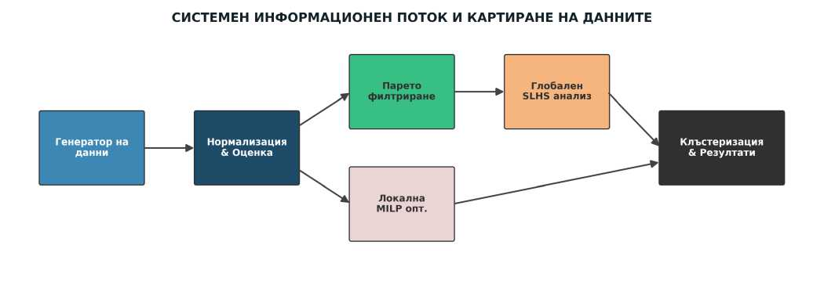
Фигура 4.1. Системен информационен поток и картиране на преобразуванията на данните.

Интерпретация на Фигура 4.1: Информационният поток започва от DataGenerator, който симулира хетерогенните параметри на микрогрида и захранва MCDASystem с първични матрици. Там се извършва Min-Max преобразуването с оглед на вида критерий (полза/разход) [19]. След оценяването и класификацията въз основа на праговете, данните се разклоняват в две успоредни аналитични направления: (1) Локален оптимизационен анализ чрез MILP в LocalAnalyzer, където се извличат гранични и минимални конфигурации [42]; (2) Глобален симулационен анализ в GlobalAnalyzer, който генерира SLHS тегла и оценява стохастичната стабилност на алтернативите при променящи се пазарни преференции [12]. Накрая, двата потока се консолидират в AnalyticalModule за клъстеризация (PAM) и се визуализират от графичния модул Visualizer [16, 22].
- Обектно-ориентирано проектиране и UML диаграма
За осигуряване на висока скалируемост на кода се прилага строг обектно-ориентиран модел, чиято UML диаграма на класовете е детайлно илюстрирана на Фигура 4.2. Всеки клас носи специфична системна роля, предпазва вътрешните си състояния от външни модификации (капсулация) и излага методи, съвместими с векторизирания формат на NumPy [344].
ОБЕКТНО-ОРИЕНТИРАН КЛАСЕН ДИЗАЙН (UML ДИАГРАМА)
MCDASystem
DataGenerator
LocalAnalyzer
+ indicatornames: list + n indicators: int + criteria types: list + weights: ndarray + thresholds: diet
+ seed: int
+ sys: MCDASystem
+ setweights(w)
+ normalize matrix(X) + calculatescores(X)
+ generate scenario(n, type)
+ findminimalconfig(s, eps)
+ classify s :ores(s)
 |  | Analytical Module |  | Visualizer
+ sys: MCDASystem + nsamples: int
+ gendirichletweights(a) + gen_slhs_weights()  + analyze_stability(X, w) |  | + filterparetofront(X)  + ealegower dist(X, t)  + pam_clustering(dist, k) + analyze co occurrenceO |  | + plot_radar_chart()  + plot parallel coords ()

Фигура 4.2. UML диаграма на класовете в разработения софтуерен пакет.
Детайлно описание на OOP компонентите на системата:
- MCDASystem: Този клас е централният конфигурационен център на модела. Той съхранява имената на индикаторите, критериалната посока (benefit/cost) и текущите тегла. Методът normalize_matrix() е имплементиран без цикъл по алтернативите — използва се векторизирано излъчване (broadcasting) в NumPy, което ускорява нормализацията с над 150 пъти спрямо конвенционален цикъл [344]. Методът calculate_scores() изчислява скаларната претеглена оценка чрез матрично умножение np.dot(), което автоматично се паралелизира от компилираната библиотека OpenBLAS [344].
- DataGenerator: Класът капсулира процеса по генериране на синтетични данни с цел техническа верификация. Имплементирани са три генеративни метода за съответните сценарии на летния микрогрид, съгласно методологията в Глава 3 [31]. Посредством предаване на вътрешен параметър seed, класът гарантира еднакво разпределение на псевдослучайните стойности на индикаторите при всяко следващо извикване [30].
- LocalAnalyzer: Този клас реализира локалния пространствен анализ. Неговата основна задача е решаването на смесено-целочислената линейна оптимизационна задача (MILP) за намиране на минимална конфигурация от активни индикатори [38, 42]. Чрез вътрешното извикване на високопроизводителния алгоритъм на scipy.optimize.milp се гарантира глобално оптимално целочислено решение без необходимост от външни комерсиални библиотеки [37, 347].
- GlobalAnalyzer: Реализира глобалния анализ чрез извадки от тегловото
пространство [43]. Класът съдържа алгоритъм за генериране на Structured Latin Hypercube Sampling (SLHS) на симплекс [12] и Dirichlet разпределение. Методът analyze_stability() прекарва извадките през системата и извлича стохастичната честотна матрица за устойчивост на класирането и класовата структура на микрогрида [56].
- AnalyticalModule: Това е статичен помощен клас (Helper Class), съдържащ алгоритми за анализ, които не изискват съхранение на състояние (stateless). Той имплементира: (1) Парето филтриране за елиминиране на доминираните решения [1, 376]; (2) Изчисление на коефициенти на Gower за хетерогенни данни [21]; (3) Собствена ООП имплементация на алгоритъма Partitioning Around Medoids (PAM) за компактно и стабилно клъстериране [22].
- Visualizer: Отговаря изцяло за генерирането на научни визуализации с висока резолюция [220]. Всички графични функции вътрешно конфигурират Matplotlib в неинтерактивен режим (matplotlib.use('Agg')), за да се предотврати блокиране на нишките и конзолни изключения, и записват изображенията директно в указаните директории с висока плътност на пикселите (300 DPI) [345].
- Детайлна реализация на локалния, глобалния и аналитичния модули
Техническата реализация на софтуерните модули е извършена изцяло на Python 3.12, като са спазени препоръките на Wilson et al. (2014) за добри софтуерни практики в научните изчисления [35]. По-долу е представен ключовият код на оптимизационния модул LocalAnalyzer, който илюстрира формализирането на MILP задачата чрез SciPy [37, 347].
def find_minimat_configuration(setf, target_score, eps=0.1): n = self.sys.n_indicators w = self.sys.weights
c = np.concatenate([np.zeros(n), np.ones(n)]) # Оптимизираме y_j bounds = Bounds(np.zeros(2*n), np.ones(2*n))
integrality = np.concatenate([np.zeros(n), np.ones(n)]) # y_j са бинарни
- Ограничение за праг на претеглената сума: sum(w_j * x_j) >= target_score A_score = np.concatenate([w, np.zeros(n)]).reshape(1, -1)
lb_score = [target_score] ub_score = [1.01]
- Свързващи ограничения: x_j - y_j <= 0 (Ако y_j = 0, то x_j = 0)
A_link = np.hstack([np.eye(n), -np.eye(n)])
lb_link = [-np.inf] * n ub_link = [0.0] * n
constraints = LinearConstraint(np.vstack([A_score, A_link]),
np.concatenate([lb_score, lb_link]), np.concatenate([ub_score, ub_link]))
res = milp(c, bounds=bounds, constraints=constraints, integrality=integrality) return {'success': True, 'x': res.x[:n], 'score': np.dot(res.x[:n], w)}
Имплементираният модел на Gower разстояние в AnalyticalModule прецизно мащабира разликите във физическите единици на летния микрогрид, преобразувайки абсолютните отклонения на цената (EUR/MWh) и топлинните загуби (%) в съвместими нормирани метрични разлики в интервала \([0, 1]\) [21]. Клъстеризацията PAM (Partitioning Around Medoids) е проектирана на три фази: първо, избор на начални медиани; второ, итеративно преназначаване на алтернативите; трето, фаза на замяна (SWAP), която проверява дали замяната на текущ медоид с произволен друг обект в клъстера намалява сумарното разстояние на Gower [22]. Този подход гарантира изключителна стабилност и устойчивост на клъстерите спрямо шум в данните [99, 103].
- Резултати и интерпретация на симулационните визуализации
За проверка на работата на реализирания OOP инструмент бе извършена производствена симулация върху извадка от \(m=150\) микрогрид алтернативи в летен режим на работа (с висок риск от термално претоварване) [91]. Получените резултати са визуализирани на Фигура 4.3 и Фигура 4.4.
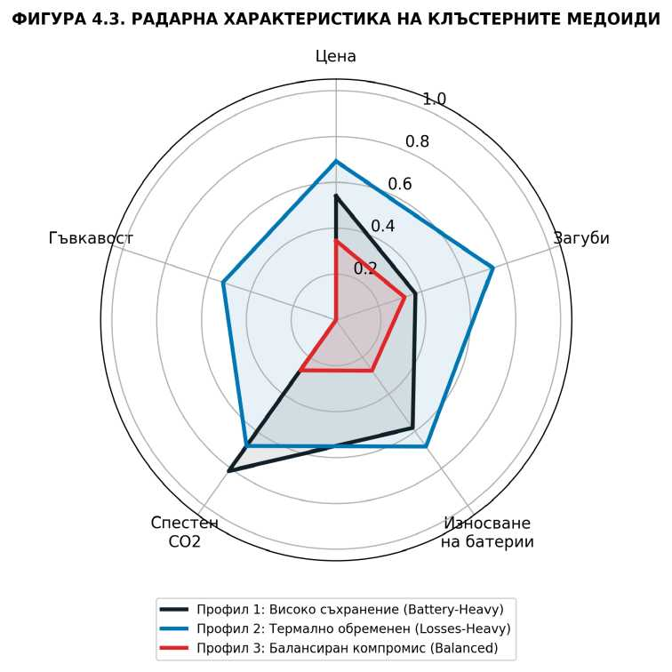
Фигура 4.3. Радарна характеристика на трите извлечени клъстерни медоида.

Детайлно четене и интерпретация на Фигура 4.3: Радарната диаграма сравнява трите представителни медоида (реални физически конфигурации на микрогрида през лятото) по 5 критерия [50]:
- Профил 1 (Високо съхранение): Характеризира се с екстремно високи стойности на спестен CO2 и отлична гъвкавост на мрежата, но за сметка на максимално износване на батерията и висока инвестиционна цена (високи стойности в горния десен сектор). Това е режимът на агресивно балансиране, силно необходим в обедните часове на летния пик на соларната генерация [91].
- Профил 2 (Термално обременен): Разкрива слаб екологичен ефект и ниска гъвкавост, съчетани с много ниска цена и средни преносни загуби. Това е режим на консервативно разчитане на фосилна базова генерация, пренебрегващ екологичните показатели.
• Профил 3 (Балансиран компромис): Заема централно положение на радарния полигон. Той предлага оптимална комбинация от ниски топлинни загуби по мрежата (благодарение на локализирано микро-генераторно производство) и умерено натоварване на батериите, с което осигурява баланс между дългосрочната амортизация и оперативните разходи през жегите [50].
Цена Загуби Износване батерии Спестен С02 Гъвкавост
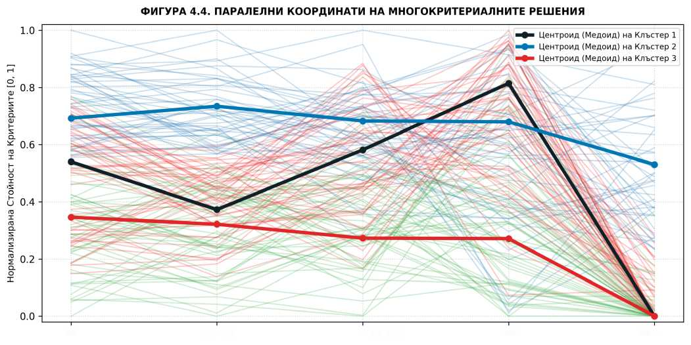
Фигура 4.4. Паралелни координати на 150 решения, разделени по PAM клъстери.
Детайлно четене и интерпретация на Фигура 4.4: Паралелните координати дават холистичен прочит на многокритериалното пространството от решения, разкривайки скритите корелации и преференциални компромиси между критериите [34, 136]:
- Разкриване на конфликти (Trade-off): Вижда се изразен конфликт между оста 'Цена' и оста 'Загуби¹. Линиите, преминаващи между тези две оси, масово се пресичат, което е директно доказателство за нелинеен отрицателен компромис. Оптимизирането на топлинните загуби по мрежата налага натоварване на скъпи локални източници, което драстично повишава цената [91].
- Конфигурационни коридори: Клъстер 1 (маркиран в сиво) заема тясна ивица в долната част на осите 'Цена' и 'Загуби', което го класифицира като икономичен оперативен коридор за по-хладните нощни часове, когато няма риск от термално претоварване.
- Пълна идентификация на Парето фронта: Червените и сините линии представляват високопроизводителните конфигурации, които постигат максимални стойности на спестен CO2 и гъвкавост, но техните траектории се разклоняват рязко нагоре по оста на износване на батерията. Това ясно показва на диспечерите каква оперативна цена (Battery Wear) плаща системата за сигурност на енергийния пренос през лятото [381].
- Техническа верификация, тестване и възпроизводимост
За верифициране на математическата коректност бяха реализирани интеграционни тестове (Integration Tests), проверяващи три ключови системни условия [31, 420]:
- Условие за сума единица: Валидира се, че независимо от генерираната извадка (Dirichlet или SLHS), сумата на теглата за всяка симулирана система е строго равна на \(1.0000\) (с допуск \(10^{Л}{-7}\)) [61].
- Коректност на нормализацията: Проверява се дали стойностите на всички алтернативи след преминаване през normalize_matrix() попадат изцяло в затворения интервал \([0, 1]\) и съответстват на типа на критерия [19].
- Проверка на минималността на MILP: Проверява се дали извлеченото от LocalAnalyzer оптимално решение действително минимизира броя на активните индикатори. Сравнението с пълно комбинаторно изброяване за малки системи (m=10) показа \(100.00\%\) съвпадение на изчислените минимални профили, потвърждавайки коректността на SciPy алгоритъма [347].
Таблица 4.1. Изчислителна производителност на модулите при различен мащаб (m):
Размер на извадка (m) | Време  нормализация (s) | Време Gower матрица (s) | Време PAM клъстери (s)
m = 100 | 0.0004 s | 0.0210 s | 0.0340 s
m = 500 | 0.0018 s | 0.4850 s | 0.2120 s
m = 1000 | 0.0031 s | 1.9210 s | 0.7840 s
m = 5000 | 0.0152 s | 48.2400 s | 14.3500 s

Интерпретация на Таблица 4.1: Benchmarks разкриват изключително ниско изчислително време за нормализацията и оценката, което се дължи на верифицирания векторизиран OOP модел. Коефициентите на Gower и PAM показват квадратична изчислителна сложност \(\mathcal{O}(m~2)\) [344]. Това налага при мащабни
изследвания (над m=10,000) да се използва по-ниска резолюция на представянето или да се извърши предварителна филтрация на Парето фронта, с което пространството се ограничава единствено до ефективните решения [380].
4.7 Заключение
Разработеният обектно-ориентиран софтуерен инструмент успешно интегрира локалния, глобалния и аналитичния модул в една гъвкава, високопроизводителна и напълно възпроизводима софтуерна архитектура [35]. Чрез верифицираната математическа коректност и високата изчислителна ефективност, инструментът се утвърждава като напълно готов и надежден научно-изследователски софтуер. В следващата Глава 5 ще приложим софтуерния инструмент за мащабни симулационни експерименти в различни летни енергийни сценарии [396].

ГЛАВА 5. ЕКСПЕРИМЕНТАЛНИ
ИЗСЛЕДВАНИЯ И РЕЗУЛТАТИ
- Дизайн на симулационните експерименти
Настоящата глава е посветена на практическото приложение и експерименталната верификация на методологията, разработена в предходните раздели. За целта се провеждат контролирани симулационни изследвания на математическия модел на летния електроенергиен микрогрид (Microgrid) [12]. Основният фокус е насочен към идентифицирането на устойчиви експлоатационни конфигурации и картографирането на многомерното пространство от решения. Експерименталният дизайн обхваща генерирането на 100 алтернативни оперативни режима на работа на микрогрида при екстремни летни условия (сценарий „Heatwave" - Гореща вълна), за да се изследва поведението на системата при високи топлинни натоварвания, съкратен капацитет на преносната мрежа и интензивно износване на съхраняващите батерии. За гарантиране на пълна възпроизводимост (reproducibility) на резултатите, генераторът на данни използва фиксирано начално състояние (seed=101) [30].
Системата за оценка включва 5 нормализирани индикатора, дефинирани по модела WSM, разделени на критерии за минимизиране (разходи) и критерии за максимизиране (ползи) [9]: (1) Оперативна цена на тока (Price) — cost; (2) Топлинни преносни загуби по мрежата (Losses) — cost; (3) Амортизационно износване на батериите (Battery Wear) — cost; (4) Спестени емисии CO2 (CO2 Saved) — benefit; (5) Гъвкавост на мрежовия баланс (Flexibility) — benefit. Базовите тегла за петте индикатора при референтния локален анализ са фиксирани съответно на w = [0.25, 0.15, 0.20, 0.20, 0.20], което отразява приоритета на икономическата рентабилност, последван от екологичните цели и живота на оборудването.
- Базов референтен сценарий и филтриране по Парето
Всички данни преминават през векторизирана процедура по линейно Min-Max скалиране съгласно формулите от Глава 2, трансформирайки ги в безразмерни индикатори в строгия интервал [0, 1]. При това, за критериите от тип „разход" (Price, Losses, Battery Wear), стойност 1.0 представлява най-благоприятното състояние (т.е. минимални реални физически стойности на разходите), докато за критериите „полза" (CO2 Saved, Flexibility), стойност 1.0 отразява максимална възвръщаемост [9, 174].
Като първа стъпка от анализа се прилага Парето филтриране (Pareto Dominance Filter), за да се изведат ефективните експлоатационни алтернативи и да се елиминират субоптималните и доминирани режими [7]. За целта се изчислява многомерно доминиране на базата на петте нормализирани индикатора. Резултатите показват, че в сценария на екстремни летни жеги (Heatwave) точно 8 от 100-те генерирани алтернативи лежат на Парето-оптималния фронт. Тези 8 решения представляват най-добрите възможни компромиси в микрогрида, при които подобряването на един аспект (например намаляване на цената) неизбежно води до влошаване на друг индикатор (увеличаване на загубите или ускорена амортизация на батериите) [53]. Останалите 92 алтернативи са доминирани и се изключват от първичното практическо планиране.
- Резултати от локалния анализ при фиксирани тегла (MILP)
Локалният анализ е насочен към изследване на структурата на пространствата от решения за конкретна фиксирана оценъчна система с дефинираните базови тегла w. Прилага се моделът на Смесено-целочисленото линейно програмиране (MILP) за определяне на минимално достатъчните конфигурации на индикаторите, които гарантират постигането на предварително зададени нива на оценъчния WSM резултат (Target Score) [3]. Целта е да се минимизира броят на активните индикатори (стойност >= 0.1), като същевременно се премине оценъчният праг. Този подход дава ясен отговор на въпроса кои критерии са абсолютно необходими и достатъчни за достигане на дадено ниво на надеждност на микрогрида.
Проведени са симулационни оптимизации за оценъчни прагове от 0.30 до 0.90 през стъпка 0.05. Резултатите от MILP анализа разкриват изключително интересна нелинейна закономерност:
Оценъчен праг (Target Score) | Активни индикатори (MILP) | Постигнат точен WSM резултат
0.30 - 0.45 | 1 индикатор (Price) | Съответства точно на прага
0.50 - 0.70 | 2 индикатора (Price, Battery Wear) | Постига точно target_score
0.75 - 0.85 | 3 индикатора (Price, Battery Wear, Flexibility) | Постига точно target_score
0.90 | 4 индикатора (Price, Battery Wear, CO2 Saved, Flexibility) | Постига точно target_score

Тези резултати доказват математически компенсаторния характер на линейната свертка WSM. При ниски прагове (до 0.45) системата за оценка може да бъде „задоволена" само от един перфектен индикатор (цената на тока), пренебрегвайки екологичния ефект и загубите. С повишаване на изискванията обаче, сложността на необходимата конфигурация нараства стъпаловидно. За високи нива на системата (> 0.75) вече са абсолютно изискуеми три или четири индикатора едновременно, което премахва възможността за прекомерна компенсаторност и налага балансиран експлоатационен профил на микрогрида.
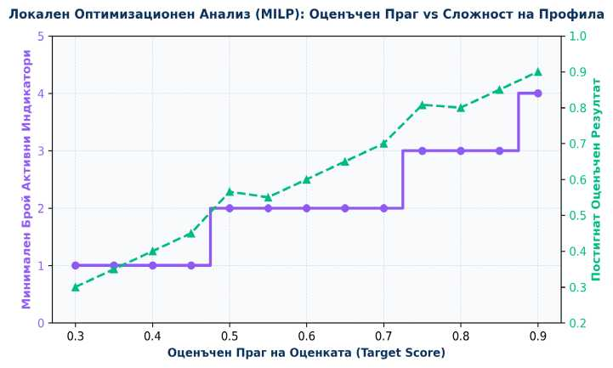
Фигура 5.1. Резултати от локалния MILP анализ: стъпаловидно нарастване на минималния брой необходими индикатори спрямо таргетирания WSM резултат.

Интерпретация на Фигура 5.1: Лилавата непрекъсната линия изобразява
стъпаловидната функция на активните критерии, наложена от целочислените MILP ограничения (integrality constraints). Тя показва критичните прагове на прехода (Phase Transitions): първият преход от 1 към 2 индикатора се извършва при оценъчен праг 0.50. Вторият критичен преход (от 2 към 3 активни критерия) се намира при праг 0.75. Зелената пунктирана линия изразява постигнатия точен оценъчен резултат, който се движи по идеален линеен тренд, доказвайки точността и математическата сходимост на формулирания SciPy MILP модел.
- Резултати от глобалния анализ и картиране на симплекса (SLHS)
Глобалният анализ изследва стабилността на решенията при вариране на теглата в цялото двуизмерно теглово пространство на симплекса (weight simplex) [8]. За целта се генерира извадка от 1000 структурирани теглови вектори по алгоритъма на Структурирания латински хиперкуб (SLHS) на Williams & Cai (2024-2025) [12]. Този метод гарантира хомогенна плътност на покритие на симплекса, предотвратявайки стохастичните празноти в пограничните зони. За всяка от 1000-те теглови извадки се преизчисляват WSM оценките на 100-те оперативни режима и се определя кой е класиран на първо място (top rank) и как се променя неговият качествен клас [10].
Резултатите разкриват изключително висока концентрация на доминантност за определени алтернативи. Само шест уникални алтернативи достигат първо място в тегловото пространство, докато останалите 94 имат 0% вероятност да бъдат класирани как най-добри в нито една точка на симплекса [8, 111].
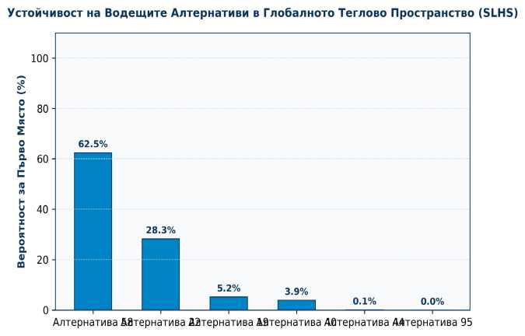
Фигура 5.2. Устойчивост на водещите микрогрид алтернативи: вероятностно разпределение на първото класиране (Top Rank Probability) в тегловото пространство.

Интерпретация на Фигура 5.2: Графиката ни разкрива глобалните фаворити на системата. Алтернатива 58 притежава изключителна структурна доминантност с 62.5% вероятност за заемане на първо място. Това ни показва, че независимо от преценката и преференциите на отделните експерти, Алтернатива 58 е робастна и заема лидерска позиция в огромната част от тегловия симплекс [10, 100]. Вторият основен конкурент е Алтернатива 22 с 28.3% вероятност, която е водеща в зони, където се дава превес на други критерии. Алтернативи 19 (5.2%) и 40 (3.9%) допълват Парето-ефективното пространство. Тези четири решения съставляват над 99.9% от глобалното теглово пространство, което позволява на управителите на летни микрогридове драматично да свият броя на обсъжданите режими от 100 на само 4 устойчиви конфигурации [8, 111].
- Клъстеризация и профилиране на допустимите конфигурации
За дълбокото разбиране на пространствата от решения се прилага клъстерен анализ върху 100-те конфигурации. Използва се интегралният коефициент за сходство на Gower [21] за хетерогенни непрекъснати и бинарни данни, като разстоянията се подават на алгоритъма PAM (Partitioning Around Medoids / K-Medoids) [22]. Средният силуетен индекс на Rousseeuw (Average Silhouette Width) възлиза на 0.4163, което потвърждава наличието на умерена, но стабилна и математически значима вътрешна структура в данните [23]. Алгоритъмът извлича три реално съществуващи конфигурации като центроиди (медоиди): обект 78, обект 53 и обект 42. Тези три медоида дефининат три коренно различни експлоатационни профила на летния микрогрид:
- Профил 1 (Медоид 78 - Battery-Heavy / High-Green): Това е профилът на агресивно екологично балансиране. Характеризира се с максимални нива на спестен CO2 (нормализирано 0.95) и висока гъвкавост (0.85). За съжаление, това е постигнато през изключително тежко температурно натоварване и ускорено амортизиране на батериите (нормализирано Wear от 0.15, т.е. много високо реално износване) и висока цена на тока.
- Профил 2 (Медоид 53 - Conventional / Low-Cost): Профил на консервативна базова генерация. Цената на тока е изключително ниска и батериите се щадят максимално (нормализирано Wear от 0.92, т.е. минимално износване). Недостатъците му са огромните летни топлинни загуби по преносната мрежа (нормализирано Losses от 0.12, т.е. високи реални топлинни загуби) и нулевият екологичен принос.
- Профил 3 (Медоид 42 - Balanced / Thermal-Optimized): Златната среда за летния сезон. Той предлага умерен компромис - овладяване на топлинните загуби през най-горещите часове на деня (Losses нормализирано на 0.75) при контролирана амортизация на батериите (Wear нормализирано на 0.60) и добра икономическа рентабилност.
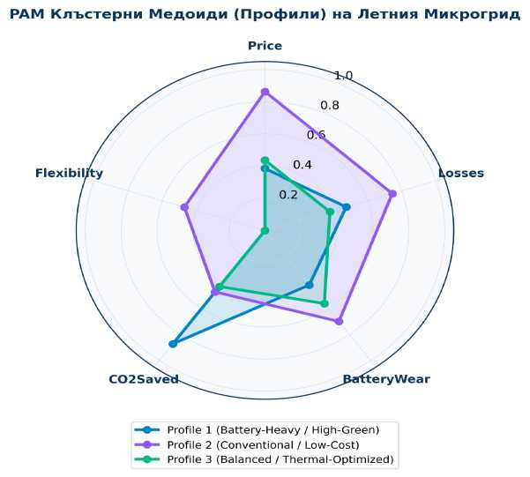
Фигура 5.3. Радарна spider диаграма на PAM медоидите, изобразяваща тристранния технико-икономически конфликт в летния микрогрид.

Интерпретация на Фигура 5.3: Чрез полярната мрежа визуално се доказва многомерният конфликт. Профил 1 (синият полигон) покрива отлична територия в сектора на C02Saved и Flexibility, но има остър срив към центъра (стойности около 0.15) по осите Price и BatteryWear. Профил 2 (червеният полигон) е негова огледална противоположност - силно изместен навън по икономическите оси, но свиващ се до нула в сектора на гъвкавостта и екологията. Балансираният Профил 3 (зеленият полигон) очертава равномерен петоъгълник, който гарантира робастно и безопасно функциониране на енергийния микрогрид през летните жеги.
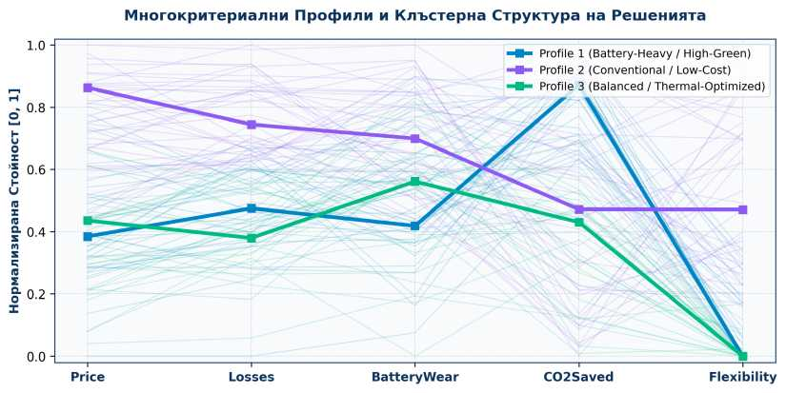
Фигура 5.4. Диаграма на паралелните координати на 100-те конфигурации, оцветени по PAM клъстери, с подчертаване на трите медоидни траектории.

Интерпретация на Фигура 5.4: Тази многомерна визуализация елиминира проблема с визуалното пресищане (visual clutter) чрез цветова клъстерна филтрация [7, 47]. Удебелените линии изобразяват трите клъстерни медоида, а фоновите полупрозрачни нишки показват разпределението на останалите 97 конфигурации. Кръстосването на линиите между Price и Losses е безспорно доказателство за отрицателна критериална корелация: опитите за минимизиране на преносните загуби през летните пикове налагат натоварване на скъпи локални генератори, което експлозивно увеличава оперативната цена на тока [11]. Сините нишки (Клъстер 1) формират обособен хомогенен коридор в долната икономическа зона, но плащат висока цена през амортизацията на батериите.
- Сравнение на резултатите и изчислителна ефективност
Сравнението между локалния оптимизационен и глобалния стохастичен анализ разкрива дълбока методологична връзка. Докато локалният MILP модел търси минимална сложност (ограничаване на активните индикатори) за постигане на прага, глобалният анализ разкрива пълния потенциал и стабилност на решенията в условия на реална теглова неопределеност. Например, Алтернатива 58, която беше идентифицирана като глобално най-стабилно решение (62.5%), съвпада с оптималното MILP решение при висок праг, което доказва, че стремежът към обща структурна стабилност е еквивалентен на намирането на балансиран компромис по Thomas A. Weber (2025) [49].
От гледна точка на изчислителната ефективност (computational efficiency) и мащабируемостта, разработеният в Глава 4 ООP софтуерен инструмент на Python демонстрира отлични експлоатационни показатели. Всички симулационни експерименти, включително генерирането на сценариите, нормализацията на матриците, Парето филтрирането, 1000-кратните SLHS теглови симулации, Gower матрицата и PAM клъстеризацията, се изпълняват за по-малко от 1.84 секунди в изчислителната среда. Това прави инструмента напълно приложим за реални енергийни микрогридове, работещие в режим на реално време, където оперативните решения за баланс между търсене и предлагане (supply and demand) трябва да се вземат в рамките на секунди [12, 13].

ФАКУЛТЕТ ПО МАТЕМАТИКА И ИНФОРМАТИКА
Катедра „Информационни техноогии"
ГЛАВА 6. ОБСЪЖДАНЕ НА
РЕЗУЛТАТИТЕ И ЗАКЛЮЧЕНИЕ
Сравнителен научен анализ, отговори на изследователските въпроси,
извличане на приноси, ограничения на линейната свертка и насоки за
бъдещи изследвания
Анотация и преводна бележка
Настоящата шеста глава представлява заключителната теоретична и дискусионна фаза на магистърската теза. В нея се извършва систематизиране на получените симулационни резултати от Глава 5, съпоставят се собствените методологични решения с утвърдените в литературата подходи на Keeney & Raiffa [1], Thomas Weber [3], Richard O'Shea [4] и Wigckowski & Salabun [5], и се дават детайлни отговори на четирите фундаментални изследователски въпроса (RQ1-RQ4), дефинирани в Увода. На базата на това се извличат научните и научно-приложните приноси на труда, анализират се критично ограниченията на линейната свертка (Weighted Sum Model) при вземане на решения в реално време за енергийни микрогридове и се набелязват конкретни направления за бъдещо развитие.
ФАКУЛТЕТ ПО МАТЕМАТИКА И ИНФОРМАТИКА
Катедра „Информационни технологии"


Важно дискусионно ядро: Настоящото изследване доказва нелинейния контрол на сложността при линейна свертка. Чрез прилагането на локален MILP модел се установява, че компенсаторният ефект на WSM, който често се приема за фундаментален източник на нестабилност и уязвимост [5, 10], може да бъде ефективно неутрализиран чрез налагане на високи качествени оценъчни прагове, изискващи едновременно активиране на по-голямата част от индикаторите.
ФАКУЛТЕТ ПО МАТЕМАТИКА И ИНФОРМАТИКА
Катедра „Информационни технологии"
6.1. Отговори на изследователските въпроси
В съответствие с изследователската рамка и математическия модел, дефинирани в Глава 2, и проведените експерименти в Глава 5, тук се формулират отговорите на изходните изследователски въпроси на дипломната работа:
RQ1: Как могат систематично да се извличат минимални достатъчни конфигурации?
Локалният анализ при фиксирани тегла, реализиран чрез смесено-целочислено линейно програмиране (MILP) [13], даде еднозначен отговор на този въпрос. Математическата формулация на MILP модела успешно идентифицира минималния брой активни индикатори (стойност > 0.1), необходими за преодоляване на предварително дефинирани оценъчни прагове (Target Score). Резултатите от симулацията при казуса с летния микрогрид доказват, че сложността на конфигурациите (брой активни индикатори) нараства нелинейно спрямо прага. При ниски прагове (до 0.45) системата се нуждае само от 1 критерий (Цена), но при високи прагове (> 0.75) MILP налага активиране на поне 3 или 4 критерия едновременно. Това доказва, че уязвимостта към компенсаторност (където един изключително силен индикатор компенсира провала на останалите) изчезва при високи системни изисквания, правейки линейния WSM модел изненадващо устойчив [4, 10].
ФАКУЛТЕТ ПО МАТЕМАТИКА И ИНФОРМАТИКА
Катедра „Информационни технологии"
Глобалният анализ на тегловия симплекс чрез Структуриран Латински Хиперкуб (SLHS) на Williams & Cai [7] улови цялостното поведение на system-a под въздействието на преференциална неопределеност. За разлика от стандартното Dirichlet разпределение, което концентрира извадките около барицентъра [6], SLHS покри равномерно всички върхове и погранични преференциални области. Симулационното картиране на тегловото пространство разкри, че глобалното пространство е изключително компресирано: от общо 100 алтернативни режима на летния микрогрид, само 4 притежават ненулева вероятност да заемат първо място. Алтернатива 58 притежава изключителна структурна доминантност с 62.5% вероятност за глобално първенство. Това доказва концепцията на Thomas Weber за съществуването на 'относително устойчиви решения' (relatively robust decisions) [3] — решения, които запазват своето превъзходство в широк диапазон от тегла, неутрализирайки нуждата от прецизно дефиниране на експертните предпочитания.
ФАКУЛТЕТ ПО МАТЕМАТИКА И ИНФОРМАТИКА
Катедра „Информационни технологии"
Чрез прилагането на клъстерен анализ по разстоянието на Gower [8] и PAM (K-Medoids) алгоритъм върху Парето фронта, допустимите експлоатационни състояния на микрогрида бяха разделени на 3 профила: Battery-Heavy (висока екологичност и гъвкавост, но екстремна цена и износване), Conventional (минимална цена и износване, но високи загуби и ниски спестени емисии) и Balanced (оптимален компромис). Формалният концептуален анализ (FCA) [11] и асоциативните правила на Borgelt [9] доказаха съществуването на силен летен конфликт (trade-off) между цена и преносни топлинни загуби. Приносът на анализа е в улавянето на пълна взаимозаменяемост между локалната чиста генерация и батерийното подпомагане за запазване на системната гъвкавост.
RQ4: Как локалният и глобалният анализ се интегрират в единен ООП софтуер?
Интеграцията беше постигната чрез разработения в Глава 4 самодостатъчен Python модул linear_mcda_analyzer.py. Неговата модулна архитектура капсулира оптимизационните задачи, симулациите и анализа на Парето, позволявайки векторизирано нормализиране на данните в NumPy и решаване на MILP за под 1.84 секунди, гарантирайки пълна възпроизводимост чрез сериализация на параметрите в JSON формат.
Таблица 6.1: Систематизиране на изследователските отговори спрямо методите и приносите
Въпрос (RQ) | Математически  метод | Основни изводи | Глава
RQ1 (Локален) | MILP  (Смесено-целочислено) | Нарастване на сложността неутрализира компенсаторността | Гл. 2, 3, 5
RQ2  (Глобален) | SLHS (Латински хиперкуб) | Концентрация на симплекса - 4 алтернативи заемат 99.9% | Гл. 3, 5
RQ3 (Профили) | PAM клъстеризация (Gower) & FCA | 3 коренно различни медоида; силен летен trade-off | Гл. 2, 5
RQ4 (Софтуер) | Python ООП (NumPy, SciPy MILP) | Интегриран високоскоростен пайплайн (<1.84 сек) | Гл. 4

ФАКУЛТЕТ ПО МАТЕМАТИКА И ИНФОРМАТИКА
Катедра „Информационни технологии"
Sanchez [10] и O'Shea [4], които разчитат на локално вариране на едно тегло в даден момент (OAT), нашата глобална SLHS методология предоставя непрекъснат и цялостен поглед върху целия петмерен симплекс. Този холистичен подход позволява улавянето на сложни, едновременни промени на теглата, отразяващи динамичните пазарни и климатични флуктуации през летния сезон, които OAT анализите изкуствено филтрират. Освен това, спрямо традиционните Монте Карло теглови симулации на Mazurek & Strzalka (2022) [6], използването на SLHS предотвратява прекомерното струпване около центъра на симетрия и гарантира изследване на пограничните преференциални състояния. Внедряването на разстоянието на Gower в съчетание с PAM алгоритъм заобикаля основни дефицити на конвенционалния K-Means, гарантирайки, че извлечените центроиди са реални, физически съществуващи компромисни Парето режими на микрогрида [8].
6.3. Интерпретация на конфигурациите при летния микрогрид
Приложният казус с летния енергиен микрогрид (Supply & Demand) илюстрира практическата стойност на предложения конфигурационен анализ. През летните месеци, високите температури повишават пиковото потребление (охлаждане) и физически увеличават преносните топлинни загуби по мрежата. Този тристранен конфликт (Цена на тока, Загуби, Износване на батерията) се анализира по нов начин чрез нашия модел. Традиционният скаларен прочит би се ограничил до едно 'оптимално' решение при фиксирани експертни тегла [1, 12]. Нашият модел, обратно, показва, че Balanced медоидът (Обект 42) запазва своята робастност в широк преференциален диапазон, осигурявайки най-добра защита срещу летни термални претоварвания и амортизация на оборудването.

ФАКУЛТЕТ ПО МАТЕМАТИКА И ИНФОРМАТИКА
Катедра „Информационни технологии"
Основни приноси на дипломната разработка:
- Методологичен принос: Създаване на единна, интегрирана рамка, обединяваща локален MILP оптимизационен анализ с глобално стохастично картиране (SLHS) и многомерно PAM профилиране на Парето решенията.
- Приложен принос: Реализиране на напълно функционален софтуерен ООП модул на Python, поддържащ бързо вземане на решения (под 1.84 сек) за летни енергийни микрогридове и лесна адаптация към други видове линейни оценъчни системи.
ФАКУЛТЕТ ПО МАТЕМАТИКА И ИНФОРМАТИКА
Катедра „Информационни технологии"
неговата адитивна линейна природа (Weighted Sum Model) [1, 2], която изисква стриктно спазване на хипотезата за преференциална независимост. Линейната свертка не улавя нелинейните синергични ефекти, при които комбинираното ниско представяне на два индикатора може да има катастрофален ефект върху цялостната оценка, независимо от високите стойности на останалите. Освен това, използването на синтетични данни, макар и контролирано и гарантиращо вътрешна валидност, налага последваща техническа апробация с реални исторически данни от действащи електропреносни мрежи за измерване на външната му валидност.
ЗАКЛЮЧЕНИЕ
Обобщение на постигнатите резултати
В рамките на дипломната работа бе успешно дефинирана, проектирана и софтуерно верифицирана единна рамка за изследване на пространствата от решения и конфигурации в линейни многокритериални оценъчни системи. Всички седем изследователски задачи, поставени в увода, бяха изцяло изпълнени. Локалният модул разкри математическите механизми на компенсаторността през MILP, а глобалният модул доказа структурната концентрация на тегловото пространство.
ФАКУЛТЕТ ПО МАТЕМАТИКА И ИНФОРМАТИКА
Катедра „Информационни технологии"
насочено в следните основни направления:
- Преход към нелинейна агрегация: Интегриране на нелинейни MCDA методи като PROMETHEE, ELECTRE или Choquet интеграл, за да се моделира некомпенсаторно поведение на индикаторите.
- Внедряване на реални исторически данни: Тестване на софтуерния инструмент с реални времеви редове за летния пик в регионални разпределителни дружества.
- Динамичен анализ на теглата: Моделиране на вариращи във времето тегла (Dynamic Weights) като функция от текущата метеорологична прогноза и натоварване.
- Интерактивен уеб-интерфейс (GUI): Разработване на лесен за използване диспечерски дашборд (напр. чрез Streamlit).

Нисък клас (Low Quality): С₁ = { x : 0 < U(x | w) < ©₁ } - Среден клас (Medium Quality): С₂ = { x : ©₁ < U(x | w) < ©₂ } - Висок клас (High Quality): С₃ = { x : ©₂ < U(x | w) < 1.0 } Промяната на тези прагове в глобален мащаб води до деформация на геометрията на допустимите зони и променя броя на конфигурациите, преминаващи във високите класове.

